SECR - Marco simplificado de informes de energía y carbono para las empresas del Reino Unido

Informes simplificados de energía y carbono (SECR)
El Carbon Trust
Noticias y perspectivas, The Carbon Trust
¿Qué necesitan saber las empresas del Reino Unido sobre el nuevo marco simplificado de informes de energía y carbono (SECR) del gobierno?
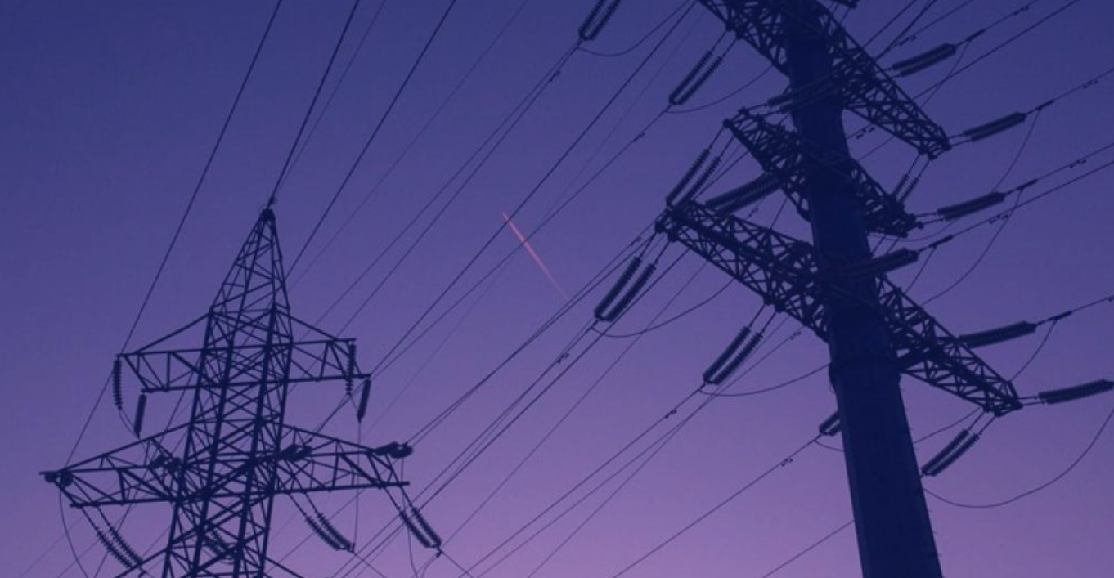

Esta información se actualizó en abril de 2019
La política de Informes simplificados de energía y carbono (SECR) del gobierno del Reino Unido se implementó el 1 de abril de 2019, cuando entraron en vigor las Regulaciones de Compañías (Informe de directores) y Asociaciones de Responsabilidad Limitada (Informe de Energía y Carbono) de 2018. Las empresas en el ámbito de aplicación deben cumplir con los ejercicios financieros que comienzan a partir del 1 de abril de 2019 y, por lo tanto, deben comprender sus requisitos en virtud de la DESC.
La introducción de SECR coincide con el final del Esquema de Eficiencia Energética del Compromiso de Reducción de Carbono (CRC). Las nuevas regulaciones requerirán que aproximadamente 11,900 compañías incorporadas en el Reino Unido divulguen sus emisiones de energía y carbono, un número mucho mayor de lo que se requirió para actuar bajo el CRC.
SECR se basa en los requisitos existentes que las empresas pueden enfrentar, pero no los reemplaza, como la presentación obligatoria de informes sobre gases de efecto invernadero (GEI) para las empresas cotizadas, el Esquema de Oportunidades de Ahorro de Energía (ESOS), el Esquema de Acuerdos sobre el Cambio Climático (CCA) y el Esquema de Comercio de Emisiones (ETS) de la UE. SECR extiende los requisitos de presentación de informes para las empresas cotizadas y exige nuevas divulgaciones anuales para las grandes sociedades no cotizadas y de responsabilidad limitada (LLP).
¿Por qué se ha implementado la SECR?
SECR tiene como objetivo llevar los beneficios de los informes de carbono y energía a más empresas. El marco de presentación de informes tiene por objeto fomentar la aplicación de medidas de eficiencia energética, con beneficios económicos y medioambientales, apoyando a las empresas en la reducción de costes y la mejora de la productividad al mismo tiempo que se reducen las emisiones de carbono.
Exigir a las empresas que divulguen información sobre energía y carbono también está en línea con las recomendaciones del Grupo de Trabajo sobre Divulgaciones Financieras Relacionadas con el Clima del Consejo de Estabilidad Financiera del G20, al proporcionar información importante para inversores y actores financieros para ayudarlos a navegar la transición a una economía sostenible y baja en carbono.
¿Quién debe cumplir con el marco SECR?
Tres grupos de empresas se ven afectados por la nueva normativa. Las empresas que caen dentro de las siguientes definiciones deben cumplir a menos que cumplan con ciertos criterios de exención:
- Empresas cotizadas de cualquier tamaño que ya están obligadas a informar bajo las regulaciones obligatorias de notificación de gases de efecto invernadero.
- Las empresas no cotizadas constituidas en el Reino Unido que cumplan con la definición de "grandes" en virtud de la Ley de Sociedades de 2006 tendrán nuevas obligaciones de información. Esto se aplica a las empresas registradas y no registradas. Tenga en cuenta que los criterios para "grande" difieren de las Regulaciones de ESOS.
- Se requerirá que las Sociedades de Responsabilidad Limitada (LLP) "Grandes" preparen y presenten un "Informe de Energía y Carbono".
Las empresas no cotizadas o LLP se definen como "grandes" si cumplen al menos dos de los tres criterios siguientes en un año de informe:
- un volumen de negocios igual o superior a 36 millones de libras esterlinas;
- un balance de 18 millones de libras esterlinas o más; o
- 250 empleados o más.
Los organismos públicos no están sujetos a las nuevas regulaciones, pero están sujetos a otra legislación que requiere la presentación de informes de carbono.
Vale la pena señalar que las organizaciones benéficas, las empresas sin fines de lucro u otras que realizan actividades públicas, como las empresas propiedad de universidades, academias o NHS Trusts, deberán verificar si cumplen con los criterios de calificación anteriores.
Se alienta a las organizaciones del sector privado que quedan fuera del alcance de las nuevas regulaciones a que informen voluntariamente de manera similar.
¿Cuándo puede una empresa estar exenta de informar?
Existe una exención legal de minimis para las empresas cotizadas o grandes empresas y LLP que cotizan en bolsa que pueden confirmar que su uso de energía es bajo: 40 MWh o menos durante el período del informe. Estas empresas aún deberán incluir una declaración en su informe que confirme que son un usuario de baja energía. Si se prepara un informe de grupo, el umbral de usuario de bajo consumo de energía se aplica al consumo de energía del grupo matriz y sus filiales.
Informes a nivel de grupo y subsidiario
Cuando se requiera un informe a nivel de grupo, debe incluir información sobre energía y carbono para el grupo matriz y cualquier filial incluida en la consolidación. Sin embargo, existe la opción de excluir la información sobre energía y carbono del informe del grupo que se refiere a una filial que no estaría obligada a informar por derecho propio en virtud del SECR. Esto difiere del enfoque adoptado bajo ESOS o el Esquema de Eficiencia Energética CRC.
Una filial del Reino Unido que esté obligada a informar en virtud del marco de la SECR puede no necesitar incluir la información sobre energía y carbono en sus propias cuentas e informes subsidiarios, si estas obligaciones ya se cumplen a través del informe a nivel de grupo de una matriz.
¿Qué tendrán que informar las empresas?
Los requisitos de presentación de informes difieren para las empresas cotizadas, las grandes empresas no cotizadas y las LLP.
Las empresas cotizadas deben seguir informando de sus emisiones globales de GEI de alcance 1 y 2 en toneladas de dióxido de carbono equivalente (incluidos los siete gases incluidos en el Protocolo de Kyoto), y una relación de intensidad de emisiones elegida en sus informes de directores para los períodos de informes actuales y anteriores.
Además, se les pedirá que informen sobre su uso de energía global subyacente para el año de informe en curso. Además, se requiere la división entre el Reino Unido y el uso de energía en alta mar en otros países, y después del primer año de informe SECR, una comparación con el año anterior. La notificación del alcance 3 sigue siendo voluntaria, pero se recomienda encarecidamente para las fuentes de emisiones de materiales.
Las grandes empresas no cotizadas y las grandes LLP deberán informar, como mínimo, el uso de energía del Reino Unido de electricidad, gas y combustible de transporte, así como las emisiones de GEI asociadas, incluida al menos una métrica de intensidad.
La energía de transporte debe incluir el uso comercial en el que la empresa recibe el combustible de transporte, pero no los viajes en los que el combustible se paga indirectamente. Por ejemplo, se incluye el combustible consumido para uso comercial en automóviles de la empresa, flotas y automóviles privados / de alquiler (incluso cuando se reembolsa a los empleados por el kilometraje comercial) y vehículos en el sitio. Pero esto no incluye el combustible asociado a los viajes aéreos, ferroviarios o en taxi que la empresa no opera, ni el combustible para el transporte de mercancías contratadas a un tercero.
Las empresas cotizadas y no cotizadas y las LLP deben informar sobre el uso de energía, las emisiones de GEI y al menos una métrica de intensidad de emisiones para los ejercicios financieros actuales y anteriores. El informe pertinente debe incluir una descripción detallada de las medidas adoptadas para mejorar la eficiencia energética de las empresas en ese año. Siempre que sea posible, también debe indicarse el ahorro de energía resultante de las acciones notificadas. Si no se han tomado medidas, esto también debe incluirse en el informe.
La metodología utilizada debe ser divulgada y, aunque no se prescribe ninguna metodología, debe ser robusta, transparente y ampliamente aceptada.
Se alienta a las empresas a ir más allá de los requisitos mínimos e incluir voluntariamente cualquier otra fuente material de uso de energía o emisiones de GEI fuera de estos límites, así como a informar sobre las emisiones de alcance 3. También se alienta el uso de objetivos de emisiones basados en la ciencia con visión de futuro y la adopción de las recomendaciones de presentación de informes del Grupo de Trabajo sobre Divulgaciones Financieras Relacionadas con el Clima (TCFD).
La divulgación de información debe abarcar el mismo período anual que el ejercicio financiero, o debe proporcionarse una explicación de por qué no es así.
También existe una cláusula de "cumplir o explicar", que permite excluir la información sobre el carbono y la energía cuando no sea práctico obtenerla, o en circunstancias excepcionales esa divulgación sería "gravemente perjudicial" para los intereses de la organización. Una declaración que explique qué información se ha omitido y por qué debe incluirse. Luego se deben tomar medidas para llenar cualquier vacío material en el futuro.
Si bien no es un requisito, se recomienda la verificación o garantía externa como mejor práctica para garantizar la precisión, integridad y consistencia de los datos para las partes interesadas internas y externas.
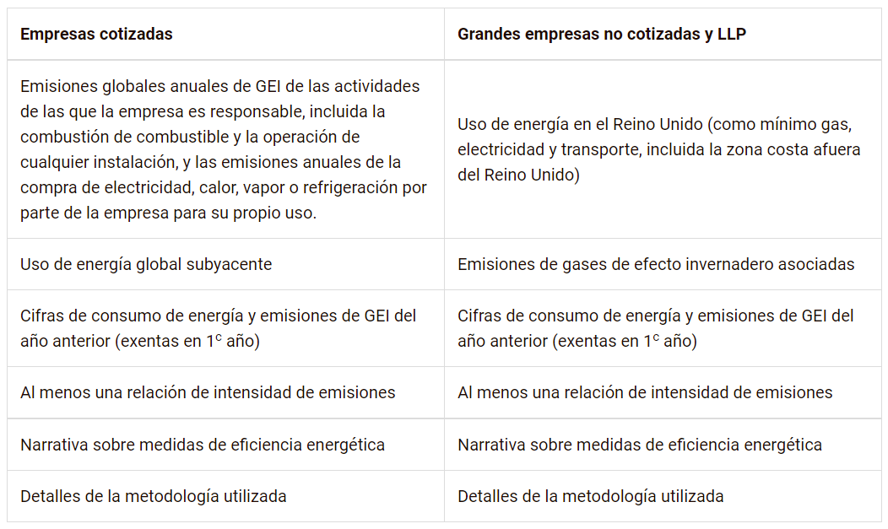
¿Dónde, cuándo y cómo las empresas tendrán que informar?
Las empresas que reúnan los requisitos deberán incluir información en línea con el marco secr en su Informe de directores, o un Informe de Energía y Carbono equivalente para LLP, para los ejercicios financieros que comiencen a partir del 1 de abril de 2019.
Cuando el uso de energía y las emisiones de carbono se consideren de importancia estratégica para la organización, la divulgación puede hacerse en el Informe Estratégico, con una declaración en el informe del director para indicar y explicar esta decisión.

